第一章 理论基础
本章介绍基本理论公式。爱因斯坦质能方程是物理学最著名的公式之一。
$E=mc^{2}$ (1-1)
一元二次方程的求根公式如下所示。
$x=\frac{−b±\sqrt{b^{2}−4ac}}{2a}$ (1-2)

1.1 微积分基础
高斯积分是一个经典的结果。
$\int_{0}^{∞}{e^{−x^{2}}dx=\frac{\sqrt{π}}{2}}$ (1-3)

第二章 实验设计
实验部分描述。以下是平方和公式。
$S=\sum_{i=1}^{n}{x_{i}^{2}}$ (2-1)
实验结果如下图所示。
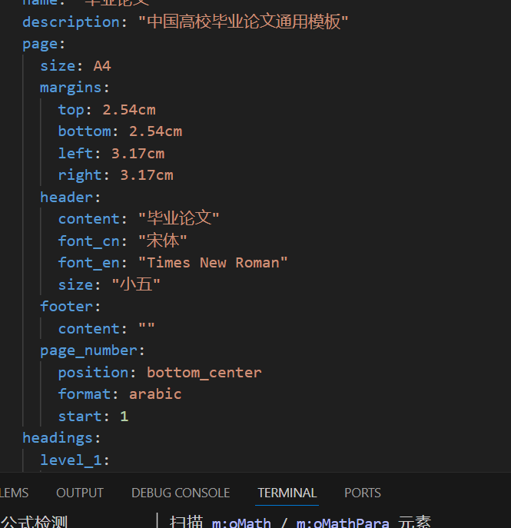
图 2-1 实验结果示意图
从图中可以看出，实验数据与理论预测吻合。
$C_{ij}=\sum_{k=1}^{n}{A_{ik}B_{kj}}$ (2-2)

第三章 数据分析
正态分布的概率密度函数。
$f(x)=\frac{1}{σ\sqrt{2π}}e^{−\frac{(x−μ)^{2}}{2σ^{2}}}$ (3-1)
贝叶斯定理是概率论的核心公式。
$P(A|B)=\frac{P(B|A)P(A)}{P(B)}$ (3-2)

